Задания:

1. Посмотреть, сколько клиентов из Германии (SELECT, WHERE, COUNT).

Текст запроса:

SELECT count(\*) FROM [Customers]

where Country='Germany';

Скрин:

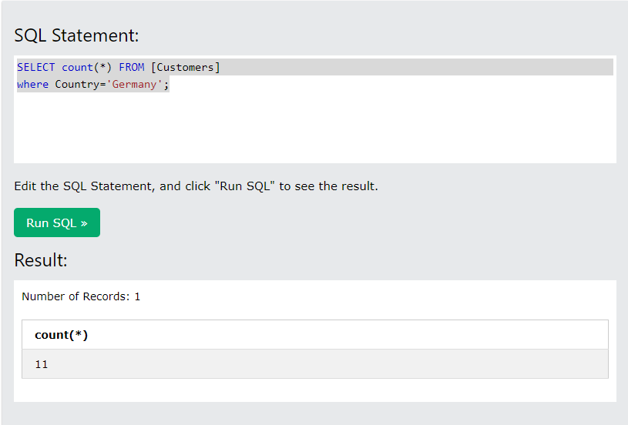

Ответ: 11

1. Посмотреть, имена скольких клиентов оканчиваются на 'e' (LIKE).

Текст запроса:

SELECT count(\*) FROM [Customers]

where CustomerName like '%e';

Скрин:

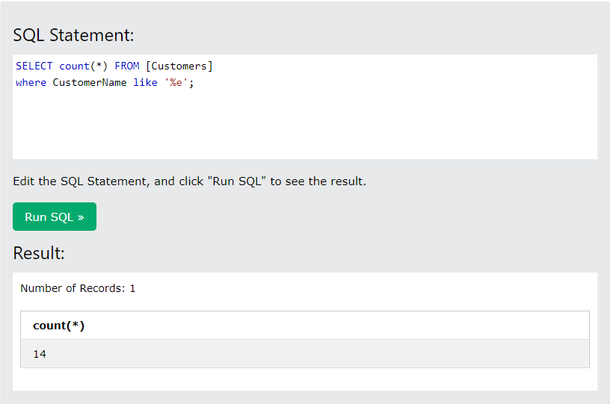

Ответ: 14.

1. Прислать запрос и скриншот с Вашим именем, вставленным в таблицу Customers (INSERT, SELECT).

Текст запроса:

INSERT INTO Customers (CustomerName, ContactName, Address, City, PostalCode, Country)

VALUES ('Шалутов Иван', '1', '2', '3', '4', '5');

Скрин:

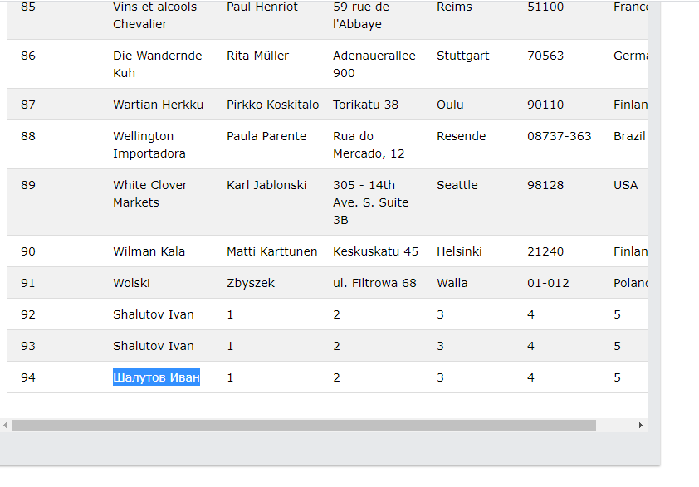

1. Изменить собственное имя, вставленное в таблицу Customers (UPDATE, SELECT), сделать скриншот и прислать запрос.

Текст запроса:

update Customers

set CustomerName='Иван Георгиевич Шалутов'

where CustomerID=94;

Скрин:

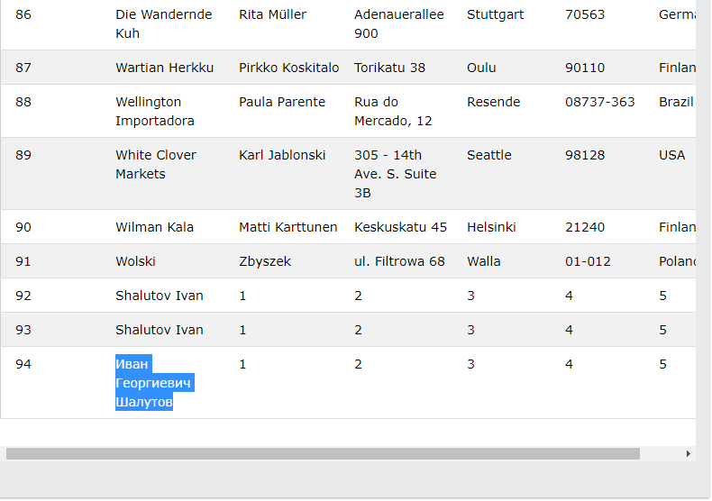

1. Удалить всех клиентов из города Nantes. Прислать запрос и результат (DELETE).

Текст запроса:

delete from Customers

where City='Nantes';

Скрин:

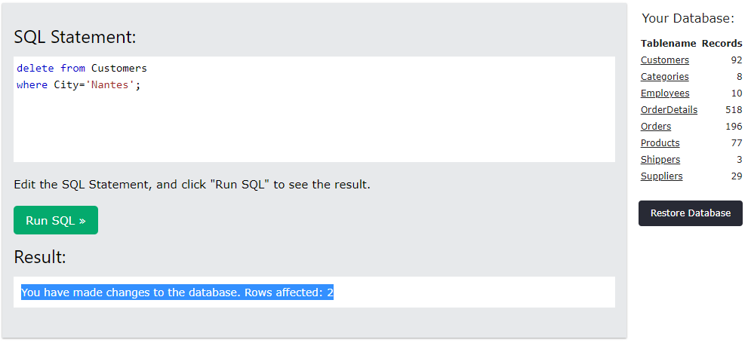

Текст запрос для просмотра результата:

SELECT count(\*) FROM [Customers]

where City='Nantes';

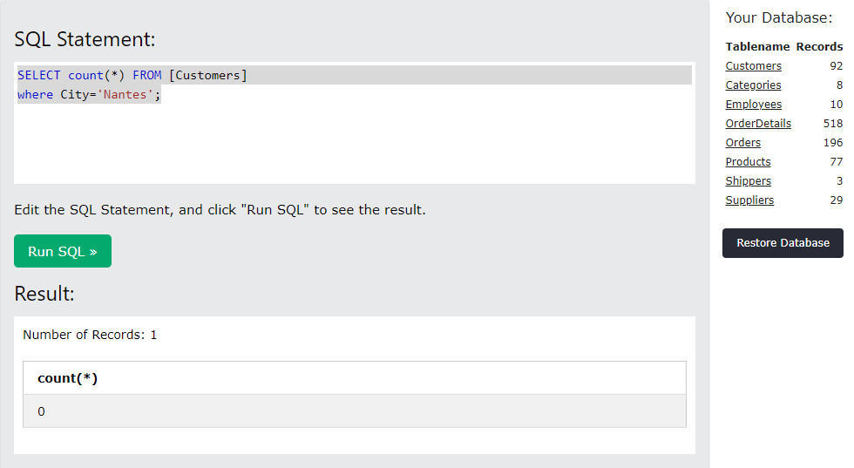

Теперь 0 клиентов из города Nantes.

6. Прислать номера заказов (OrderID), оформленных для клиентов работником с именем Steven (FirstName) (INNER JOIN).

Текст запроса:

SELECT Orders.OrderID

FROM Orders

inner join Employees ON Orders.EmployeeID = Employees.EmployeeID

where FirstName like 'Steven';

Ответ ниже.

Скрин:

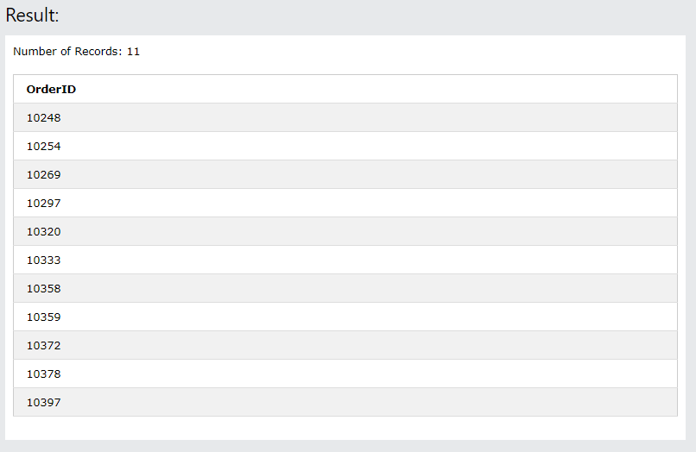

Номера заказов с именем Steven:

10248

10254

10269

10297

10320

10333

10358

10359

10372

10378

10397